
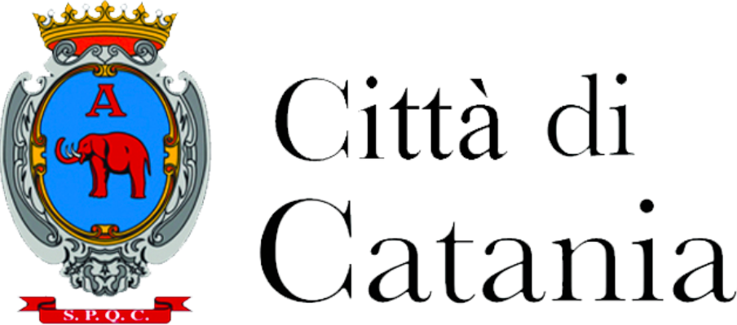


Comunicato Stampa
Musicoterapia e danzaterapia, i laboratori raggiungo i ragazzi e gli anziani disabili nei quartieri di Catania
Jenny Cameron: "L'intento è focalizzato sull’ascolto, il dialogo, le relazioni e sulla percezione delle potenzialità individuali e altrui attraverso l'uso della musica, del movimento e della creatività"
Catania, 26 giugno 2026
Partirà lunedì 29 luglio il secondo laboratorio di musicoterapia e danzaterapia "Corpo in movimento emozioni in gioco", nell'ambito del progetto di Fiat Lux 2.0 “ Balad-el-fil (Città dell’Elefante). Catania multiculturale tra Arabi e Normanni”, finanziato dal Fondo Nazionale per lo spettacolo dal vivo della Direzione Generale Spettacolo del Ministero della Cultura, grazie all'iniziativa promossa dal Comune di Catania "Palcoscenico Catania. La Bellezza senza confini 2026”. Il laboratorio prevede quattro momenti “Un ponte colorato”, lunedì 29 giugno, “Dal segno al movimento”, mercoledì 1 luglio, che favorirà l’ascolto di brani musicali (melodici e ritmici), “Suoni-amo”, lunedì 6 luglio, e “I suoni del mare”, mercoledì 8 luglio. Ognuno si svolgerà dalle 16:30 alle 18:30, con iscrizione gratuita, sono aperti ai bambini di età compresa tra i 6 e i 14 anni e agli adulti tra i 18 e i 60 anni, entrambi i gruppi con disabilità diverse, e si terranno nel quartiere di San Giovanni Galermo, nella parrocchia San Michele Arcangelo, via Sebastiano Catania 201.
A condurre "Corpo in movimento emozioni in gioco" sarà la musicoterapeuta, educatrice ed artista inglese Jenny Cameron, laureata alla Manchester Metropolitan University e alla Performance and Dance Training College a Londra. Coordinatrici del progetto la regista Gisella Calì, presidente di Fiat Lux 2.0 e l'avvocato Caterina Tripi responsabile dell'associazione "Le Ali di Ele" e "Umanità solidale".
«Siamo unici, originali e irripetibili le diversità di ognuno ci caratterizzano non ci pregiudicano - ha dichiarato l’avvocato Tripi - Per questo da tanti anni ci battiamo e portiamo la nostra voce in ogni luogo e contesto sociale e lo facciano nel modo più bello e gioioso che ci sia: portiamo i nostri ragazzi sul palcoscenico della vita».
«Dall'incontro con l'altro spesso nascono ponti che ci aiutano a crescere e a riconoscere nuove possibilità. L'intento di questi laboratori è focalizzato sull’ascolto, il dialogo, le relazioni e sulla percezione delle potenzialità individuali e altrui attraverso l'uso della musica, del movimento e della creatività». Ha spiegato Jenny Cameron, che vanta un’esperienza ventennale nell’educazione all’infanzia e nell’insegnamento della danza, unita a una solida competenza ultra-decennale nel settore della musicoterapia. Il suo approccio è fortemente orientato all’inclusione, con la progettazione e conduzione di laboratori, seminari e percorsi terapeutici individuali rivolti a persone di ogni età e abilità. A coadiuvare Jenny Cameron sarà Giovanna Antonina Carpita, docente, con oltre vent’anni di esperienza nell’ambito della disabilità, della riabilitazione motoria e dell’inclusione educativa. Ha maturato competenze specifiche nella progettazione di interventi personalizzati rivolti a bambini, adolescenti e adulti con disabilità, integrando metodologie educative, motorie ed espressive. «La formazione e l’esperienza pluriennale in danzaterapia e musicoterapia - ha detto Carpita - hanno rappresentato un importante strumento di supporto allo sviluppo relazionale, comunicativo ed emotivo della persona, favorendo processi di inclusione, autonomia e benessere».

Il progetto si concluderà ad ottobre e prevede anche tre spettacoli (La leggende di Sicilia tra arabi e normanni, La Santa Normanna e La Sposa normanna), aperti gratuitamente al pubblico, previa prenotazione, che racconteranno le leggende di Sicilia tra arabi e normanni, rievocando un contesto culturale distinto ma riunito nelle narrazioni della convivenza e della leggenda, per poi narrare la storie di due grandi donne siciliane: una“ sposa normanna”, Costanza d’Altavilla e la giovane Rosalia Sinibaldi che liberò Palermo dalla peste.
Per partecipare, inviare una mail di richiesta con il proprio recapito telefonico all' indirizzo: compagniafiatlux2.0@gmail.com.

Didascalia:
Foto01: Jenny Cameron
Foto02: manifesto laboratori

